**Многозонная сверхпроводимость в KCa2Fe4As4F2**

*Клюшник А.В. 1,2, Садаков А.В. 1, Муратов А.В. 1, Усольцев А.С. 1, Соболевский О.А. 1*

*студент*

*1 Физический институт им. П.Н. Лебедева РАН, Москва, Россия*

*2 Московский физико-технический институт, Долгопрудный, Россия*

*E-mail: kliushnik.av@phystech.edu*

В работе исследовалось соединение KCa2Fe4As4F2. Для него были проведены измерения методом андреевской спектроскопии, чтобы напрямую определить температурные зависимости сверхпроводящих щелей. Также были измерены вольт-амперные характеристики в диапазоне температур от 3 К до 37 К, из которых получены температурные зависимости критического тока. Эти данные были обработаны однозонными s-wave, d-wave и s-extended wave моделями [1], а также двузонной моделью с изотропными сверхпроводящими щелями (рис. 1).

Модель с изотропной щелью не описывает данные, в отличие от d-wave модели с Δ(θ) = cos(2θ) и характеристическим отношением 2Δmax/kBTc = 6.72 (Δmax = 9.7 мэВ).

При аппроксимации s-extended wave моделью использовалась угловая зависимость Δ(θ) = (1 + *m*cos(4θ))/(1+*m*), где m – параметр модуляции. В этом случае 2Δmax/kBTc = 8.13 (Δmax = 11.8 мэВ) с значительной степенью анизотропии (71%).

Аппроксимация двузонной моделью дала следующие результаты: 2ΔL/kBTc = 5.35 (ΔL = 7.7 мэВ) (c весовым коэффициентом 74%) и 2ΔS/kBTc = 1.5 (ΔS = 2.2 мэВ, 26%). Это хорошо согласуется с результатами андреевской спектроскопии.

Также данные были обработаны по вышеуказанным моделям с использованием экспериментально определенных из андреевской спектроскопии температурных зависимостей щелей [2], но полученные кривые не описывали температурную зависимость критического тока.

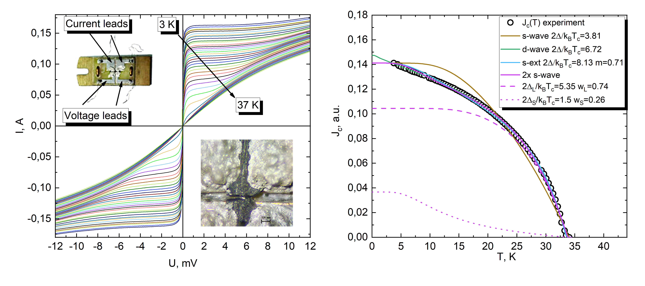Рис. 1. а) Экспериментальные ВАХ; б) результаты аппроксимации температурной зависимости критического тока разными моделями

б

а

Таким образом, исходя из двух серий минимумов, наблюдаемых в эксперименте андреевской спектроскопии, их симметричной формы и хорошей аппроксимации температурной зависимости критического тока, мы делаем вывод о двузонной сверхпроводимости в KCa2Fe4As4F2. Однозонные модели d-wave и s-extended wave также хорошо описывают данные из-за большого количества свободных параметров, но других свидетельств в их пользу получено не было.

**Литература**

1. Talantsev, Evgeny. Thermodynamic Parameters of Single- or Multi-Band Superconductors Derived from Self-Field Critical Currents / Evgeny Talantsev, Wayne Crump, Jeffery Tallon // Annalen der Physik. — 2016. — 09. — Vol. 529.
2. Determination of the Superconducting Order Parameter of BaFe1.92Ni0.08As2 Weakly Underdoped Pnictides by Two Complementary Techniques / Andrey Sadakov, A. Muratov, Svetoslav Kuzmichev et al. // JETP Letters. — 2023. — 01. — Vol. 116. — Pp. 708–715.